-CÓDIGO: DTDXB001 -DESTINO: ABU DHABI – DUBAI -TIPO DE PROGRAMA: SOLO LANDTOUR
-AEROLINEA: N/A -VIGENCIA: SUJETO A DISPONIBILIDAD - FECHAS DE SALIDAS: 21 – 22 - 23 NOVIEMBRE 2018

PUNTOS POR PASAJERO: - ACTUALIZADO: 31 JULIO 2018
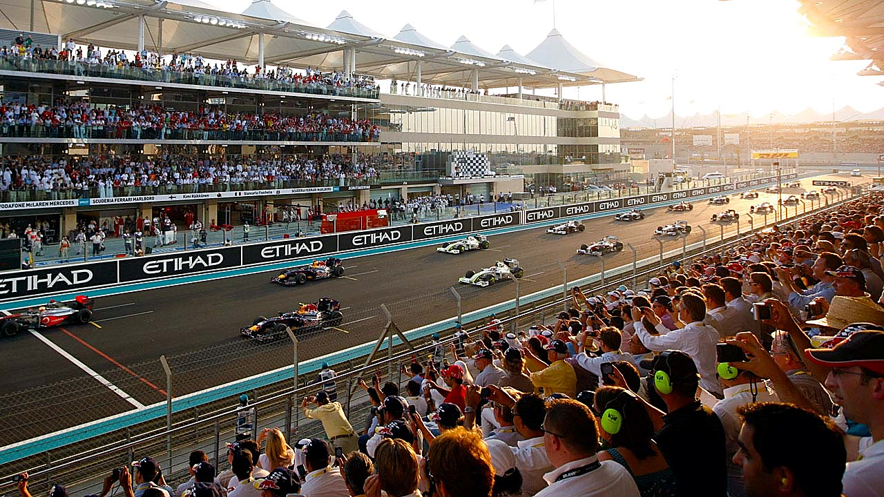

GRAND PREMIO FÓRMULA 1 ABU DHABI + DUBÁI
6 DÍAS / 5 NOCHES

INCLUYE:

- Traslados aeropuerto – hotel – aeropuerto en Dubái en servicio privado.
- 05 (CINCO) noches de alojamiento en hotel seleccionado en acomodación doble.
- Desayunos diarios.
- Desert Safari con cena BBQ en Campamento Beduino.
- Tour de medio día en Dubái con guía de habla hispana.
- Entradas a la F1 en la categoría Grand Stand.
- Traslados de ida y retorno a la Carrera de la F1.
- Impuestos hoteleros.
- IVA mayorista y de agencias.

NO INCLUYE:

- Boleto aéreo.
- Almuerzos y consumos no descritos.
- Otros servicios no especificados en el programa.
- Gastos de índole personal.

PRECIOS REGULARES POR PERSONA

HOTELES | 2 – 3 PAX | 4 – 6 PAX | INDIVIDUAL | N/A
ROVER CITY CENTRE 3* SUP  (Tpl Room no disponible) | 1896 | 1824 | 2382 | 95
DESC. PARA PAGOS EN EFECTIVO | 1782 | 1715 | 2239 | 89
HYATT PLACE AL RIGGA 4* | 1996 | 1924 | 2575 | 123
DESC. PARA PAGOS EN EFECTIVO | 1876 | 1809 | 2420 | 115
MEDIA ROTANA 5* | 2127 | 2063 | 2840 | 144
DESC. PARA PAGOS EN EFECTIVO | 1999 | 1939 | 2670 | 135
CONRAD DUBAI 5* LUJO | 2446 | 2378 | 3478 | 207
DESC. PARA PAGOS EN EFECTIVO | 2299 | 2235 | 3269 | 195

POLÍTICAS DE CANCELACIÓN:
- Toda reserva anulada sufrirá PENALIDAD de acuerdo a las políticas de nuestros proveedores en destino.
- Reservas no garantizan precio estipulado en el programa, el cual solo se confirma una vez pagada su totalidad.
- Reservas que entran en NOSHOW no están sujetas a reembolso.

POLÍTICAS DE PAGO:
- 70% de abono para garantizar reservas.
- Se requiere PAGO TOTAL inmediato en caso que la solicitud de reserva sea próxima a la fecha de viaje.
- Vouchers de servicios se despacharán únicamente cuando la reservación se encuentre pagada en su totalidad.
- Valores en TC son para pagos corrientes, favor consultar diferido con y sin intereses.

NOTAS IMPORTANTES:
- COMISIÓN 10% DESCONTANDO USD30 (APROX) Y 2.4% IVA MAYORISTA.
- Tarifas sujetas a cambios sin previo aviso.
- Hoteles sujetos a disponibilidad.
- Tarifas no válidas para grupos.
- Bono USD10 por pasajero.
- El orden de las visitas puede variar según el día de llegada de los pasajeros a Dubái.
- Fee de turismo se cancela directamente al operador en el destino USD5 por persona.
- Tours, excursiones y noches extras adicionales pueden agregarse a petición del cliente.

HOTELES
- Horarios de check-in y check-out pueden variar de acuerdo a las políticas del hotel.
- En caso de no contar con disponibilidad en el hotel ofrecido, se confirmará otra opción de la misma categoría.

ITINERARIO

- Día 1: Traslados de llegada en privado e inglés aeropuerto Dubái – hotel Dubái.
- Día 2: Desert Safari en Regular con cena BBQ en Campamento Beduino
- Día 3: Medio día tour Dubái en Regular con guía de habla hispana
- Día 4: Traslado ida y regreso en Regular e inglés a la carrera de la F1 – Grand Stand Tiquete incluido
- Día 5: Traslado ida y regreso en Regular e inglés a la carrera de la F1 – Grand Stand Tiquete incluido
- Día 6: Traslado de salida en privado e inglés hotel Dubái – aeropuerto Dubái.

